**СИСТЕМЫ УРАВНЕНИЙ**

# **Методы решения систем уравнений**

**1. Ме­тод под­ста­нов­ки.** Сис­те­мы урав­не­ний по­яв­ля­ют­ся при ре­шении за­дач, в ко­торых не­из­вес­тной яв­ля­ет­ся не од­на ве­личи­на, а нес­колько. Эти ве­личи­ны свя­заны оп­ре­делен­ны­ми за­виси­мос­тя­ми, ко­торые за­писы­ва­ют­ся в ви­де урав­не­ний.

Один из ос­новных ме­тодов ре­шения сис­тем — ме­тод под­ста­нов­ки.

Рас­смот­рим, нап­ри­мер, сис­те­му двух урав­не­ний с дву­мя не­из­вес­тны­ми x и y:

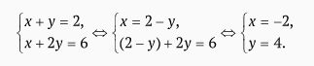

Час­то уда­ет­ся од­но урав­не­ние пре­об­ра­зовать так, что­бы од­но не­из­вес­тное яв­но вы­ража­лось как фун­кция дру­гого. Тог­да, под­став­ляя его во вто­рое урав­не­ние, по­лучим урав­не­ние с од­ним не­из­вес­тным.

Ре­шим сис­те­му трех урав­не­ний с тре­мя не­из­вес­тны­ми ме­тодом под­ста­нов­ки:

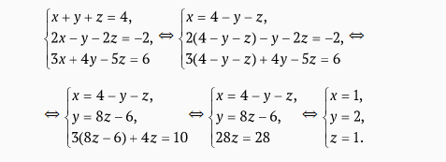

**Ме­тод под­ста­нов­ки**

Рас­смот­рим че­тыре сис­те­мы:

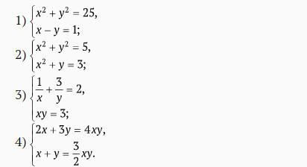

Вто­рое урав­не­ние в сис­те­мах мож­но ре­шить от­но­сительно y, т. е. пре­об­ра­зовать к ви­ду y = f(x):

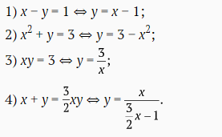

Под­став­ляя y = f(x) в пер­вое урав­не­ние сис­тем, по­лучим урав­не­ние с од­ним не­из­вес­тным:

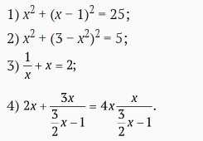

Ре­шая урав­не­ние, на­ходим его кор­ни — зна­чения не­из­вес­тно­го x, а за­тем для каж­до­го из них — со­от­ветс­тву­ющее зна­чение y по фор­му­ле y = f(x):

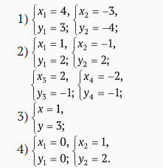

**2. Ис­пользо­вание гра­фика.** Каж­дое из урав­не­ний сис­те­мы мож­но рас­смат­ри­вать как урав­не­ние кри­вой. По­это­му ре­шения сис­те­мы двух урав­не­ний с дву­мя не­из­вес­тны­ми мож­но ин­тер­пре­тиро­вать как ко­ор­ди­наты то­чек пе­ресе­чения двух кри­вых.

**3. Ли­нейные сис­те­мы.** В ма­тема­тике и ее при­ложе­ни­ях большую роль иг­ра­ют сис­те­мы ли­нейных урав­не­ний. Лю­бую та­кую сис­те­му мож­но ре­шить спо­собом под­ста­нов­ки. Вы­ражая из од­но­го урав­не­ния сис­те­мы од­но не­из­вес­тное и под­став­ляя в дру­гие урав­не­ния сис­те­мы, мы уменьшим чис­ло урав­не­ний и не­из­вес­тных сис­те­мы, сох­ра­няя ее ли­нейность.

**4. Сим­метрич­ные сис­те­мы.** Сис­те­ма урав­не­ний на­зыва­ет­ся сим­метрич­ной, ес­ли она сос­тавле­на из вы­раже­ний, сим­метрич­ных от­но­сительно не­из­вес­тных:

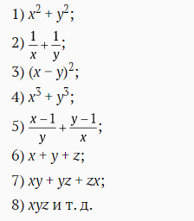

Возьмем две бук­вы *x* и *y*.

Два вы­раже­ния — их сум­ма *u* = *x* + *y* и про­из­ве­дение *v* = *xy* — яв­ля­ют­ся ос­новны­ми сим­метрич­ны­ми вы­раже­ни­ями от­но­сительно *x* и *y*.

Дру­гие сим­метрич­ные вы­раже­ния мож­но вы­разить че­рез *u* и *v*:

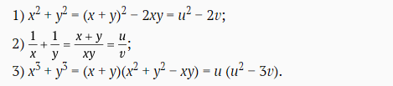

**Те­оре­ма Ви­ета** вы­ража­ет ос­новные сим­метрич­ные вы­раже­ния от­но­сительно кор­ней x1 и x2 квад­ратно­го урав­не­ния x2 + px + q = 0 че­рез ко­эф­фи­ци­ен­ты:

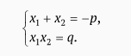

Лю­бое вы­раже­ние, сим­метрич­ное от­но­сительно кор­ней квад­ратно­го урав­не­ния, мож­но вы­разить че­рез его ко­эф­фи­ци­ен­ты, не на­ходя са­мих кор­ней (см. при­меры в уз­кой ко­лон­ке).

Мож­но сфор­му­лиро­вать те­оре­му, об­ратную те­оре­ме Ви­ета: ес­ли чис­ла *x*1 и *x*2 удов­летво­ря­ют сис­те­ме урав­не­ний  то они яв­ля­ют­ся кор­ня­ми урав­не­ния *x*2 + *px* + *q* = 0.

До­каза­тельство этой те­оре­мы по­луча­ет­ся под­ста­нов­кой *x*2 = −*p* − *x*1 из пер­во­го урав­не­ния сис­те­мы во вто­рое.

Сим­метрич­ную сис­те­му мож­но уп­ростить за­меной сим­метрич­ных вы­раже­ний вы­раже­ни­ями че­рез сум­му и про­из­ве­дение не­из­вес­тных.

Нап­ри­мер, сис­те­му  за­меной  мож­но при­вес­ти к сис­те­ме 

Зная u и v, по те­оре­ме, об­ратной к те­оре­ме Ви­ета, на­ходим x и y из квад­ратно­го урав­не­ния t2 − 7t + 12 = 0: t1 = 3, t2 = 4.



Ре­шение не­кото­рых урав­не­ний по­лез­но сво­дить к ре­шению сим­метрич­ных сис­тем.

Нап­ри­мер, при ре­шении ли­нейной сис­те­мы час­то мож­но вос­пользо­ваться ее сим­метри­ей:

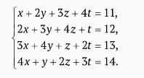

Сло­жим все урав­не­ния и по­лучим 10x + 10y + 10z + 10t = 50, или x + y + z + t = 5. Те­перь выч­тем это урав­не­ние из пер­вых трех урав­не­ний:

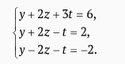

Раз­ность пер­вой па­ры урав­не­ний да­ет

4*t* = 4 ⇔ *t* = 1;

вто­рого и третьего урав­не­ний:

4*z* = 4 ⇔ *z* = 1.

Да­лее под­ста­нов­кой на­ходим *y* = 1 и *x* = 2.



# **Что можно сказать об исследовании системы двух линейных уравнений с двумя неизвестными в общем виде?**

Ис­сле­дова­ние сис­те­мы двух ли­нейных урав­не­ний с дву­мя не­из­вес­тны­ми име­ет наг­лядный ге­омет­ри­чес­кий смысл.

Пусть да­на сис­те­ма двух ли­нейных урав­не­ний:



**Гра­фик пер­во­го урав­не­ния** — пря­мая *l*1.

**Гра­фик вто­рого урав­не­ния** — пря­мая *l*2.

Ре­шени­ем сис­те­мы бу­дет точ­ка пе­ресе­чения гра­фиков с ко­ор­ди­ната­ми *A*(*x*0; *y*0).

**Ис­клю­чени­ями** яв­ля­ют­ся сле­ду­ющие слу­чаи:

* *l*1 = *l*2, т. е. гра­фики пер­во­го и вто­рого урав­не­ний сов­па­да­ют.

Это воз­можно в слу­чае про­пор­ци­ональнос­ти ко­эф­фи­ци­ен­тов при не­из­вес­тных (*a*1, *a*2, *b*1 и *b*2) и сво­бод­ных чле­нов (*c*1 и *c*2), т. е.



* *l*1 || *l*2, т. е. гра­фики пер­во­го (пря­мая *l*1) и вто­рого (пря­мая *l*2) урав­не­ний па­рал­лельны.

Это воз­можно в том слу­чае, ког­да ко­эф­фи­ци­ен­ты при не­из­вес­тных про­пор­ци­ональны, а сво­бод­ные чле­ны — не про­пор­ци­ональны, т. е. вы­пол­ня­ют­ся сле­ду­ющие со­от­но­шения:



## **Геометрическая интерпретация**

Да­дим ге­омет­ри­чес­кую ин­тер­пре­тацию че­тырех рас­смот­ренных сис­тем:

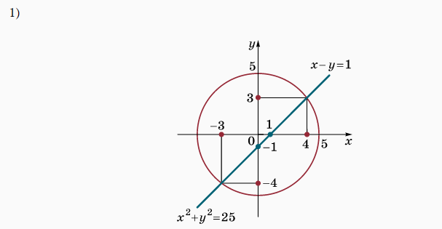

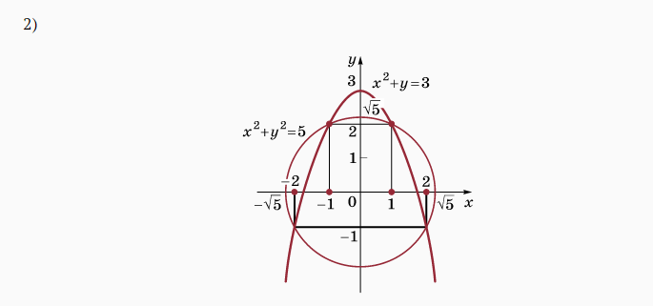

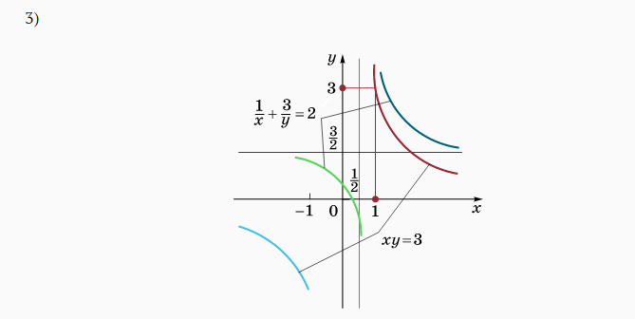

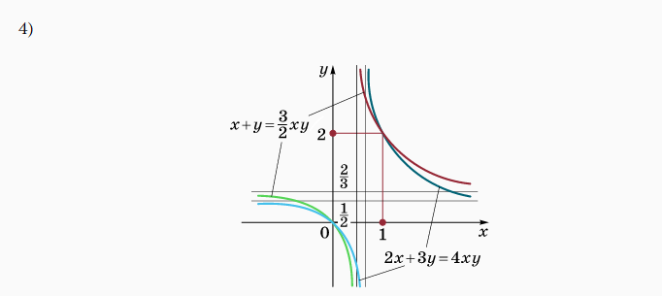

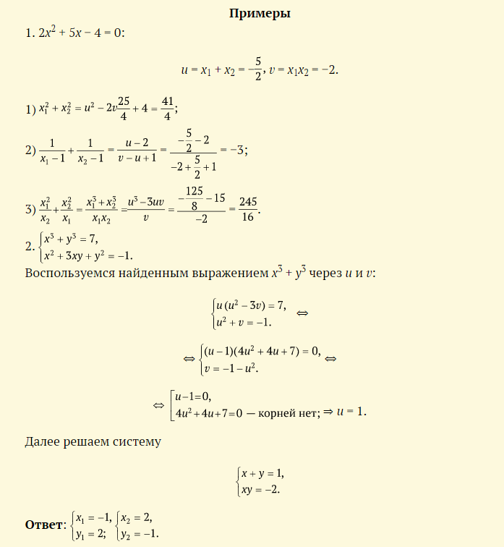

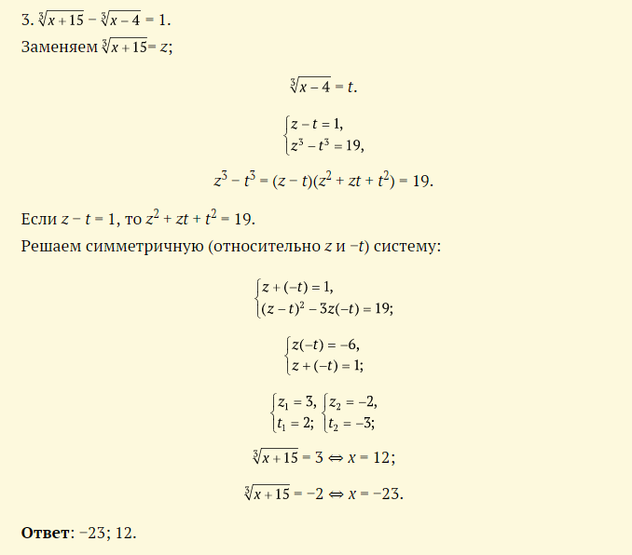

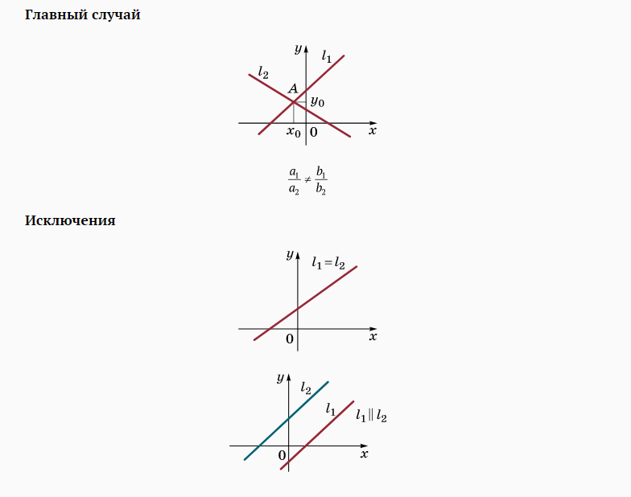

**ВОПРОСЫ И ЗАДАНИЯ**

1. Ка­кова ге­омет­ри­чес­кая ин­тер­пре­тация ре­шений сис­те­мы двух урав­не­ний с дву­мя не­из­вес­тны­ми?
2. При ка­ком ус­ло­вии сис­те­ма двух ли­нейных урав­не­ний с дву­мя не­из­вес­тны­ми име­ет единс­твен­ное ре­шение?
3. Мо­жет ли сис­те­ма двух ли­нейных урав­не­ний с дву­мя не­из­вес­тны­ми иметь ров­но два ре­шения?
4. В чем сос­то­ит те­оре­ма, об­ратная те­оре­ме Ви­ета?
5. Как вы­ража­ет­ся сум­ма квад­ра­тов и сум­ма ку­бов чи­сел че­рез их сум­му и про­из­ве­дение?
6. При­веди­те при­мер урав­не­ния, ре­шение ко­торо­го по­лез­но сво­дить к ре­шению сим­метрич­ной сис­те­мы.